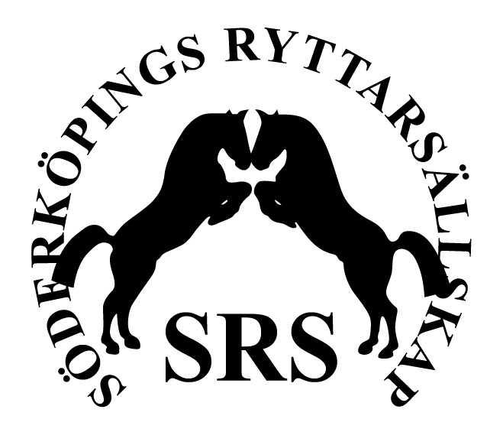
Proposition för Söderköpings Ryttarsällskaps Klubbmästerskap i dressyr söndag den 29 oktober 2023

Särskilda bestämmelser
Klubbmästartiteln utdelas i 4 kategorier:
Lektionsryttare - ponny, ryttaren max 20 år
Lektionsryttare - ridhäst
Privatryttare - ponny, ryttaren max 20 år
Privatryttare – ridhäst
Särskilda bestämmelser
Tävlingen är öppen för alla men KM är endast för ryttare som är medlemmar samt tävlar för Söderköpings Ryttarsällskap.
Vi följer TR vad det gäller bett, hästens utrustning, hjälptyglar, kategori indelning osv
Lektionsryttare
Elev som rider i lägst M4 på ridskolans olika hästar och ponnyer. Före anmälan behöver ryttaren/målsman känna till innehållet i programmen, vad som gäller för den hästen önskas (kategori, utrustning).
Privatryttare
Finns tävlingslicens är den löst via SRS. Vill ryttaren starta med fler ponnyer/hästar i KM-klassen så uppge, innan start, vilken ponny/häst som “tävlar” i KM-klassen.
- Anmälan sker på anmälningslista i stallet eller via mejl till: kansli@soderkopingsrs.se Lektionsryttare anger tre hästönskemål.
- Startavgift: 200 kr för start nr 1, 150 kr för start nr 2 Betalas in på BG 5718-7460 eller swish 123 680 43 97 OBS! Betald=Anmäld
- Anmälningstiden utgår den 13/10-2023.
- Vårdad klädsel, gärna enligt tävlingsreglementet.
- Tävlingen hålls inomhus på Alboga med framridning utomhus samt collectingring inomhus.
- För att anmäla och delta krävs en medhjälpare som funktionär under tävlingen. Medhjälpares namn antecknas med för och efternamn i samband med anmälan.
- Funktionär och startlista anslås ca en vecka innan tävling.
- Första start kl.10.00 kl.8.30 samling för bygge av dressyrstaket.

Du väljer själv vilken klass som ska vara din KM-klass, meddela i anmälan.

Klass 2 | Lätt C:1 (2015) | Ponny & Ridhäst | KM för lektions- och privatryttare ingår i denna klass
Klass 1 | Lätt B:1 (2015) | Ponny & Ridhäst | KM för lektions- och privatryttare ingår i denna klass

